**本科微信小程序作业要求**

**一、总体要求**

1、3-4个页面

2、可以考虑使用底部导航拦

3、后端可以自己写（java、python、node等不限），或者使用微信小程序的云开发功能

**二、参考主题**

题目1、天气预报

页面参考：

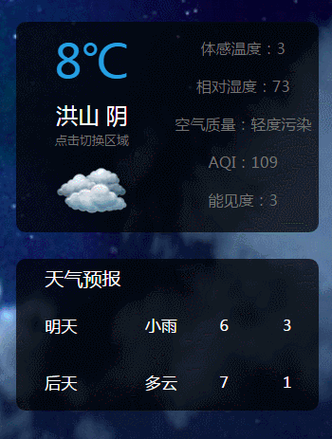 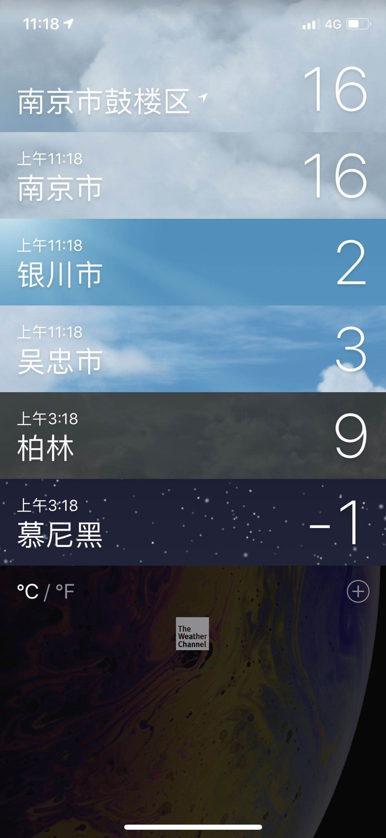

（1）页面1:自己所添加地区的天气情况

（2）页面2:每个地区的天气详情：

可以仿苹果或者其他的天气

2、信息咨询（新闻、游戏、财经等）

（1）首页展示

（2）收藏信息

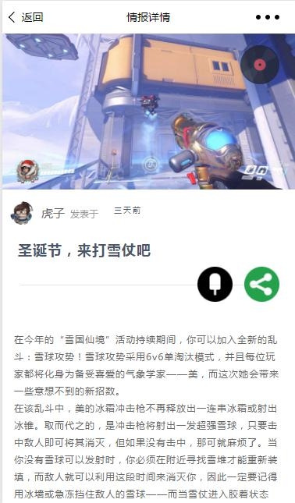

3、课程表

（1）页面1:个人课表

（2）页面2:教室课表

（3）页面3:教师课表

页面可以考虑做出这样：

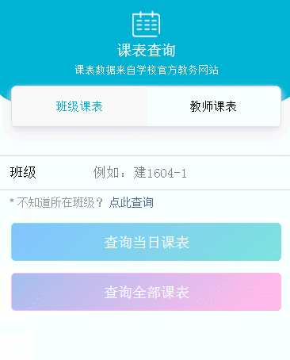

界面的样例

4、简易版豆瓣读书

（1）首页展示所有图书

（2）点击图书可以查看图书详情，如图书简介等

5、各种类型的小管家

比如减脂小管家：各种食物的卡路里查询，每餐吃了哪些东西

